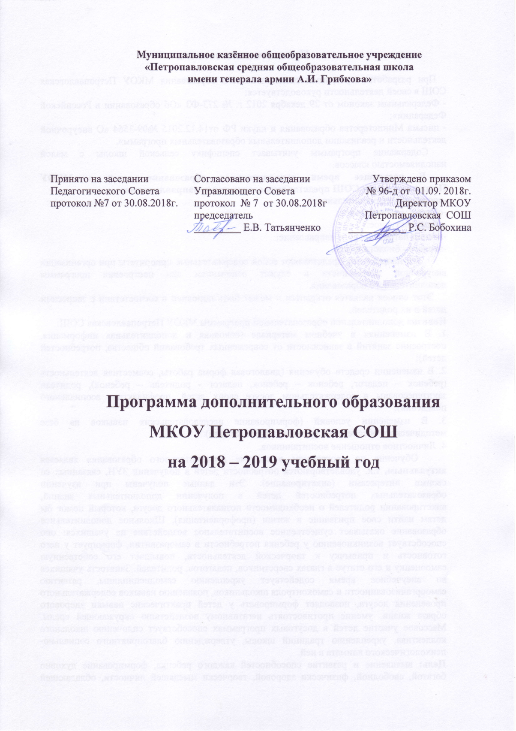

Пояснительная записка

При разработке программы дополнительного образования МКОУ Петропавловская СОШ в своей деятельности руководствуется:
- Федеральным законом от 29 декабря 2012 г. № 273-ФЗ «Об образовании в Российской Федерации»;
- письма Министерства образования и науки РФ от14.12.2015 №09-3564 «О внеурочной деятельности и реализации дополнительных образовательных программ».
Содержание программы учитывает специфику сельской школы с малой наполняемостью классов.
В настоящее время дополнительное образование детей в МКОУ Петропавловская СОШ представлено следующими направлениями:
-спортивно-оздоровительное;
-общеинтеллектуальное;
-общекультурное;
-военно-патриотическое направление;
-эколого - биологическое.
Эти направления представляют собой содержательные приоритеты при организации внеурочной деятельности и служат основанием для построения программы дополнительного образования.
Этот список является открытым и может быть пополнен в соответствии с запросами детей и их родителей.
Новизна дополнительной образовательной программы МКОУ Петропавловская СОШ:
1. В изменениях в учебном материале (основная и дополнительная информация, построение занятий в зависимости от современных требований общества, потребностей детей);
2. В изменении средств обучения (диалоговая форма работы, совместная деятельность (ребенок – педагог, ребенок – ребенок, педагог - родитель – ребенок), родители заинтересованы в содержательном досуге своих детей, профилактике асоциального поведения);
3. В изменении условий (формирование исследовательских навыков на базе методического обеспечения кружков, клубов, секций).
4. Личностное отношение воспитанников.
Обучение по программам в системе дополнительного образования является актуальным, т.к. удовлетворяются потребности детей в получении ЗУН, связанных со своими интересами (анкетирование). Эти данные получены при изучении образовательных потребностей детей в получении дополнительных знаний, анкетировании родителей о необходимости познавательного досуга, который помог бы детям найти свое призвание в жизни (профориентация). Школьное дополнительное образование оказывает существенное воспитательное воздействие на учащихся: оно способствует возникновению у ребенка потребности в саморазвитии, формирует у него готовность и привычку к творческой деятельности, повышает его собственную самооценку и его статус в глазах сверстников, педагогов, родителей. Занятость учащихся во внеучебное время содействует укреплению самодисциплины, развитию самоорганизованности и самоконтроля школьников, появлению навыков содержательного проведения досуга, позволяет формировать у детей практические навыки здорового образа жизни, умение противостоять негативному воздействию окружающей среды. Массовое участие детей в досуговых программах способствует сплочению школьного коллектива, укреплению традиций школы, утверждению благоприятного социально-психологического климата в ней.
Цель: выявление и развитие способностей каждого ребенка, формирование духовно богатой, свободной, физически здоровой, творчески мыслящей личности, обладающей прочными базовыми знаниями, ориентированной на высокие нравственные ценности, способной впоследствии на участие в развитии общества.
Задачи:
-развитие мотивации личности ребенка к познанию и творчеству;
-обеспечение эмоционального благополучие ребенка;
-целостность процесса психического и физического, умственного и духовного развития личности ребенка

Наименование | Цели и задачи
«Умелые ручки» | Цель программы - воспитывать интерес и любовь к ручному творчеству, вовлекать детей в активную творческую деятельность, сформировать навыки и умения работы с материалами различного происхождения; обучить изготавливать поделки из различных материалов.  Задачи:  -научить детей основным техникам изготовления поделок;  -развить у детей внимание к их творческим способностям и закрепить его в процессе индивидуальной и коллективной творческой деятельности;  -воспитывать трудолюбие, бережное отношение к окружающим, самостоятельность и аккуратность;  -привить интерес к народному искусству;  -обучить детей специфике технологии изготовления поделок с учетом возможностей материалов;  -организовать участие детей в выставках, конкурсах, фестивалях детского творчества.
«Спортивный» | Цель программы: содействие всестороннему развитию личности учащихся посредством формирования у них физической культуры, слагаемыми которой являются сохранение и укрепление здоровья, пропаганды и приобщение к здоровому образу жизни, оптимальный уровень двигательных способностей.  Задачи программы:  - формирование жизненно важных двигательных навыков и умений, умения контролировать своѐ поведение;  - укрепление здоровья, содействие правильному физическому развитию;  - развитие активности, настойчивости, решительности, творческой инициативы, общей выносливости, силы и гибкости, овладение школой движений;  - воспитание дисциплинированности, доброжелательного отношения к товарищам, честности, отзывчивости, смелости во время игры, стремления к совершенству;  - Содействие развитию психических процессов (памяти, внимания, мышления) в ходе двигательной деятельности
«Юный натуралист» | Цель:  - воспитание гуманной, социально-активной личности, способной понимать и  любить окружающий мир, бережно относиться к природе;  Задачи: Обучающая задача заключается в обогащении словарного запаса,  расширении и уточнении знаний ребенка об окружающем мире;  Развивающая задача направлена на развитие личности ребенка в целом,  умение сравнивать и обобщать собственные наблюдения;  Воспитательная задача заключается в развитии у ребенка эмоций, умения  сочувствовать, удивляться, переживать, заботиться о живых организмах,  воспринимать их как собратьев по природе, уметь видеть красоту окружающего  мира и бережно относиться к ней.
«Стрелковый» | Цель программы – создание условий для расширения знаний у подростков и молодѐжи в области военных дисциплин и популяризация службы в армии.  Задачи:  Изучить основные военные дисциплины;  Познакомить учащихся с историей и структурой Вооружѐнных Сил РФ.  Расширить знания обучающихся об основных военных исторических событиях России.  Воспитать у молодых людей гражданское сознание и верность Отечеству.  Привить потребность в здоровом образе жизни и активном отдыхе.  Воспитать дисциплинированность, силу воли, умение концентрироваться на выполнении поставленной цели.  Развивать интерес к военной службе и социально-значимой деятельности.  Развивать и поддерживать хорошую физическую форму.  Развивать у воспитанников ответственность, выносливость, смелость.
«Моя малая Родина» | Цель программы – формирование чувства ответственности за сохранение природных богатств, художественной культуры края, гордости за своѐ Отечество, школу, семью, т.е. чувства сопричастности к прошлому и настоящему малой Родины. Школьный музей, являясь частью открытого образовательного пространства, призван быть координатором патриотической деятельности образовательного учреждения, связующей нитью между школой и другими учреждениями культуры, общественными организациями.  Для достижения цели программы « Моя малая Родина» решаются следующие задачи:  - создание единого экспозиционно-выставочного пространства в условиях школьной среды  - углубленное изучение и использование во всех формах работы современных информационных технологий;  - организация творческого досуга детей и учащейся молодёжи, привлечение к участию в культурных программах разного уровня;  -выявление и дальнейшее развитие творческих способностей юных исследователей, экскурсоводов;  -укрепление связей между образовательными учреждениями, учреждениями культуры, общественными организациями для решения задач воспитания у детей и учащейся молодѐжи чувства гражданственности и патриотизма, уважения и бережного отношения к национальной и русской культуре, воспитания толерантности по отношению к иным культурам и традициям, народам, введения в состав основополагающих понятий молодѐжи термина «культура мира».  Одной из основных задач школьного музея является воспитание патриотического сознания школьников.
«АБВГДЕЙКА»  (Предшкольная подготовка) | Цели: способствовать общему развитию ребёнка, формируя предпосылки учебной деятельности.  Задачи: развитие познавательных психологических процессов у детей (внимание, память восприятие, мышление, воображение); развитие устной речи; знакомство с буквами русского алфавита; подготовка к освоению грамоты путём формирования фонетического восприятия и слуха; формирование элементарных арифметических и геометрических представлений; развитие мелкой моторики рук; социализация детей и их психологическая подготовка к обучению в школе.

Отличительной особенностью данной дополнительной образовательной программы является то, что кружки, объединения, секции, клубы посещают разновозрастные учащиеся.
Сроки реализации дополнительной образовательной программы: 1 год.
Формы и режим занятий:
Содержание программ ориентировано на добровольные одновозрастные и разновозрастные группы детей (10-15 человек). Состав групп остается постоянным. При необходимости состав групп может изменяться (особенно при групповой форме работы, при дифференцированном подходе к учащимся и др. случаях). В процессе работы имеются большие возможности для использования наблюдения и эксперимента. Наблюдение всегда оставляет в сознании детей более глубокий след, чем самый подробный рассказ или беседа об этом, даже с использованием коллекций, таблиц, кинофильмов. Конкретность наблюдаемых явлений, необходимость кратко записать наблюдаемое, сделать соответствующие выводы, а затем рассказать об этом – все это способствует развитию мышления, внимания учащихся, развиваются исследовательские наклонности. Виды занятий: обучающие, обобщающие, закрепляющие; исходя из этого и разнообразные методы и формы преподавания: рассказ, беседу, практические работы, экскурсии, работу и наблюдения и т.д. Для привлечения внимания, развития интереса воспитанников проводятся диспуты, беседы, игры, состязания, викторины, экологические спектакли. Принцип работы: от интереса – к получению определенных знаний, развитию способностей, развитию личности. В работе осуществляется индивидуализация обучения и применение дифференцированного подхода. Индивидуальные формы работы, эпизодическая групповая работа, массовая работа удовлетворяют запросы как группы в целом, так и отдельных воспитанников. Групповая форма работы позволяет объединить учащихся разных возрастов, интересов и способностей, что способствует развитию умений и навыков работать в коллективе, в группе, развитию инициативы, ответственности за порученное дело.
Формы подведения итогов реализации дополнительной образовательной
программы: выставки, фестивали, соревнования, учебно-исследовательские конференции.
 | Ожидаемые результаты
«Умелые ручки» | Должны знать:  - название и назначение материалов – бумага, ткань, пластилин;  - название и назначение ручных инструментов и приспособлений: ножницы, кисточка для клея, игла, наперсток;  - правила безопасности труда и личной гигиены при работе с указанными инструментами.  Уметь:  - правильно организовать свое рабочее место, поддерживать порядок во время работы;  - соблюдать правила безопасности труда и личной гигиены;  - анализировать под руководством учителя изделие (определять его назначение, материал из которого оно изготовлено, способы соединения деталей, последовательность изготовления);  - экономно размечать материалы с помощью шаблонов, сгибать листы бумаги вдвое, вчетверо, резать бумагу и ткань ножницами по линиям разметки, соединять детали из бумаги с помощью клея, шить стежками « через край», «петельный шов».
«Спортивный» | Должны знать:  -О способах и особенностях движения и передвижений человека;  -О системе дыхания, работе мышц при выполнении физических упражнений, о способах простейшего контроля за деятельностью этих систем;  -об общих и индивидуальных основах личной гигиены, о правилах использования закаливающих процедур, профилактике нарушения осанки;  -о причинах травматизма и правилах его предупреждения;  Уметь:  -выполнять физические упражнения для развития физических навыков;  -заботиться о своѐм здоровье;  -применять коммуникативные навыки;  -отстаивать свою нравственную позицию в ситуации выбора;  -отвечать за свои поступки;  -находить выход из стрессовых ситуаций.
«Юный натуралист» | По окончании обучения, обучающиеся должны знать:  - называть природные объекты и воспроизводить их по требованию взрослого;  - правильно вести себя по отношению к окружающим объектам и нести  ответственность за свои поступки, и понимать их последствия для окружающего  мира;  - владеть и самостоятельно реализовывать элементарные навыки рационального природопользования;  - знать условия существования живого организма и зависимости пребывания  его в разных условиях.  - понимать ценность природных объектов.
«Стрелковый» | По окончании обучения, обучающиеся должны знать:  -историю создания ВС РФ;  -основные качества защитника Отечества;  -дни воинской славы Россия;  -атрибутику ВОВ;  -символы воинской чести;  -государственные символы России;  -состав, ритуалы и назначение ВС РФ;  -текст военной присяги;  -права, обязанности и ответственности военнослужащих;  -воинскую дисциплину;  -обязанности солдата;  -правила ношения военной формы;  -взаимоотношения между военнослужащими  -общие положения строевого устава;  -строевые приѐмы и движения без оружия;  -строевые приемы и движения с оружием;  -выполнение воинского приветствия без оружия и с оружием на месте и в движении;  -требования безопасности при обращении с оружием и боеприпасами;  назначение, боевые свойства и общее устройство пневматической винтовки;  -ТТХ, основные части и устройство автомата Калашникова (АК – 74);  порядок неполной разборки и сборки после неполной разборки АК-74;  назначение, устройство частей и механизмов автомата Калашникова (АК – 74);  -работу частей и механизмов автомата Калашникова (АК – 74);  -порядок подготовки автомата к стрельбе, снаряжение магазина;  -порядок ухода за автоматом, его хранение и сбережение;  основы стрельбы;  -требования безопасности при выполнении практических стрельб из оружия;  -приемы и правила стрельбы из стрелкового оружия;  -сущность и характеристики современного общевойскового боя;  -основные виды боя;  -порядок действий солдата на поле боя;  -порядок оказания первой медицинской (доврачебной )помощи;  -нормы Всероссийского культурно-спортивного комплекса «ГТО».  По окончании обучения, обучающиеся должны уметь:  -применять полученные знания на практике;  -различать символы воинской чести;  -применять строевые приемы без оружия и с оружием;  -передвигаться в пешем порядке на поле боя;  -осуществлять неполную разборку и сборку АК-74;  -снаряжать магазин патронами;  -стрелять из оружия;  -определять расстояние на местности;  -ориентироваться на местности без карты;  -оказывать первую медицинскую (доврачебную) помощь;  -выполнять физические упражнения;  -разучивать и совершенствовать физические упражнения.
«Моя малая Родина» | Знать: в обучающей сфере  - основные понятия музееведения  - классификацию школьных музеев и их структуру  - правовое поле школьного музея  - формы работы школьного музея  - основы поисково-собирательской работы  Уметь:  - работать с источниками времени  - составлять вопросы для бесед, вести их записи  - проводить интервью  - выступать перед учащимися с сообщениями  - составлять акты приема экспонатов  - работать с инвентарной книгой  - проводить учет музейных предметов  Знать: в развивающей сфере  -основы формирования музейной коммуникации, экспозиционно-выставочной работы  - тенденции современного эксподизайна  - основные этапы подготовки экскурсии  - методику проведения экскурсионно-массовой работы  Уметь:  - подготовить вместе с педагогом экспозиции и выставки, материал для тематических мероприятий  - подготовить и провести экскурсию по выбранному экскурсионному маршруту  - в процессе экскурсии устанавливать тесный контакт с посетителями, эмоционально доносить до посетителя свой рассказ  - подготовить и провести тематические мероприятия различной направленности  - вести под руководством педагога поисково-исследовательскую работу  - выступать на научно-практических конференциях разного уровня  - разрабатывать и реализовывать совместно с педагогом музейные проекты.
«АБВГДЕЙКА»  (Предшкольная подготовка) | К завершению подготовки к обучению дети должны:  – правильно произносить все звуки;  – выделять из слов звуки;  – отчетливо и ясно произносить слова;  – выделять слова и предложения из речи;  – раскрывать смысл несложных слов;  – давать описание знакомого предмета;  – пересказывать сказку, рассказ (небольшие по содержанию) по опорным иллюстрациям;  – составлять предложения по опорным словам, по заданной теме;  – работать на листе бумаги сверху вниз, слева направо.

План реализации дополнительного образования
Наименование дисциплины | Количество лет | Количество часов в неделю | Количество часов в год | Всего часов
Физкультурно-спортивное направление  Кружок «Спортивный» | 1 | 1 | 34 | 34
Общекультурное  Кружок «Моя малая Родина» | 1 | 1 | 34 | 34
Эколого-биологическое  Кружок «Юный натуралист» | 1 | 1 | 34 | 34
Общеинтеллектуальное АБВГДЕЙКА (Предшкольная подготовка) | 1 | 1 | 34 | 34
Военно-патриотическое направление  Кружок «Стрелковый» | 1 | 1 | 34 | 34

Содержание программы дополнительного образования
По своему содержанию дополнительное образование детей является всеобъемлющим. Содержание направлений:
1. Одной из важнейших задач объединений физкультурно-спортивной направленности является развитие у детей их природных задатков, возможностей, способностей. Целесообразность работы этого направления продиктована снижением двигательной активности школьников, которая сказывается на состоянии здоровья, физическом развитии и физической подготовленности детей. Данные программы призваны сформировать у учащихся устойчивые мотивы и потребности в бережном отношении к своему здоровью, целостном развитии физических и психических качеств, творческом использовании средств физической культуры в организации здорового образа жизни.
2.Общекультурное. Целесообразность данного направления заключается в воспитании способности к духовному развитию, нравственному самосовершенствованию, формированию ценностных ориентаций, развитие обшей культуры, знакомство с общечеловеческими ценностями мировой культуры, духовными ценностями отечественной культуры, нравственно-этическими ценностями многонационального народа России и народов других стран.
Основными задачами являются:
-формирование ценностных ориентаций общечеловеческого содержания;
- становление активной жизненной позиции;
- воспитание уважительного отношения к родителям, старшим, доброжелательного отношения к сверстникам и малышам;
- формирование эстетического отношения к красоте окружающего мира, развитие стремления к творческой самореализации средствами художественной деятельности.
3. Общеинтеллектуальное. Целесообразность названного направления заключается в обеспечении достижения планируемых результатов освоения основной образовательной программы начального общего и основного общего образования.
Основными задачами являются: формирование навыков научно-интеллектуального труда;
развитие культуры логического и алгоритмического мышления, воображения;
формирование первоначального опыта практической преобразовательной деятельности;
овладение навыками универсальных учебных действий у обучающихся на ступени основного общего образования.
Общеинтеллектуальное направление ориентировано на развитие познавательных интересов детей, расширение их культурного кругозора, развитие интеллектуальных способностей.
4. Актуальность военно - патриотического воспитания определяется современным состоянием, проблемами и задачами развития российского общества. Патриотизм, как нравственное чувство и совокупность социально-политических отношений является мощным фактором, необходимым условием для защиты национально-политических интересов, для достижения успеха в международной конкуренции, для сохранения и укрепления российской цивилизации.
5. Эколого-биологические кружки направлены на формирование у учащихся экологической культуры, которая складывается из ответственного отношения:
– к природе (экология природы),
– к себе как составной части природы (экология здоровья),
– к окружающему нас миру, к живым существам вокруг нас (экология души).
Направления деятельности и формы работы МКОУ Петропавловская СОШ

Направление деятельности | Формы работы
Спортивно-оздоровительное | Кружок «Спортивный»
Общекультурное | Кружок «Моя малая Родина»
Эколого-биологическое | Кружок «Юный натуралист»
Общеинтеллектуальное | АБВГДЕЙКА  «Предшкольная подготовка»
Военно-патриотическое | Кружок «Стрелковый»

Методическое обеспечение программы дополнительного образования:
- разработки игр, бесед, походов, экскурсий, конкурсов, конференций и т.д.;
- рекомендаций по проведению лабораторных и практических работ, по постановке экспериментов или опытов и т.д.;
- дидактический и лекционный материалы, методики по исследовательской работе, тематика опытнической или исследовательской работы и т.д.

